Análisis Fundo Zapallar Etapa N°5
MONITOREO WES
Etapa N°5
Rango: 01-02-26 - 28-02-26
Generado: 06-03-26 14:09

RESUMEN EJECUTIVO
Consumo total: 2.128,1 m³.
Promedio diario: 76 m³.
Número de días del periodo del reporte: 28.
Día pico: 03-02-26 (780,6 m³).
Número de alertas de consumo nocturno: 5.

CONSUMO
En la gráfica se representan 28 días. El periodo incluye todos los días de la semana.
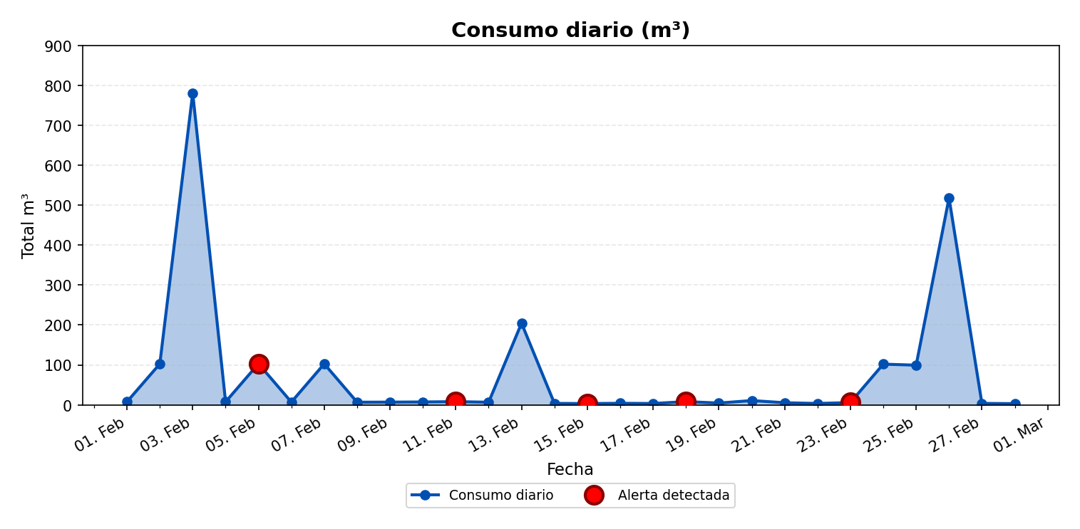
El mayor consumo se registró el martes 03-02-26 con 780,6 m³. Este día corresponde a un día laboral, lo que típicamente se asocia con alta actividad hídrica. El análisis horario detallado de este día permite identificar los períodos de mayor demanda y los patrones de consumo específicos.

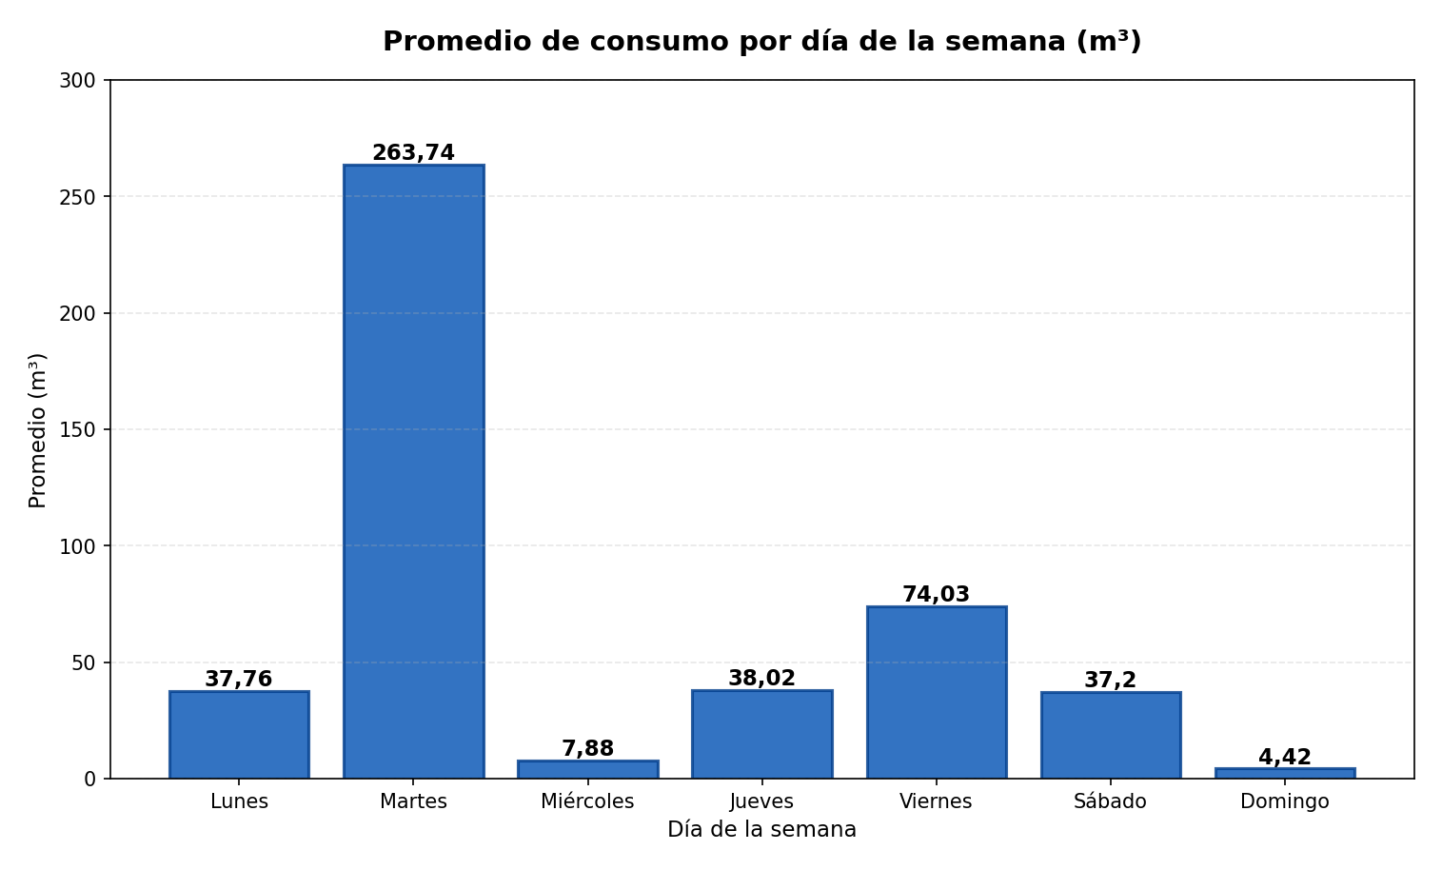
Esta gráfica muestra el promedio de consumo por día de la semana (lunes a domingo), calculado exclusivamente con semanas completas del período analizado. Para su elaboración, se identificaron 3 semana(s) completa(s) (desde el lunes 2 de febrero de 2026 hasta el domingo 22 de febrero de 2026), excluyendo aquellas semanas que no contenían todos los días de lunes a domingo. Los valores mostrados representan el promedio de consumo para cada día de la semana considerando únicamente estas semanas completas.

ANÁLISIS DETALLADO POR HORA DE LOS DÍAS EXTREMOS:
DÍA CON MAYOR CONSUMO:
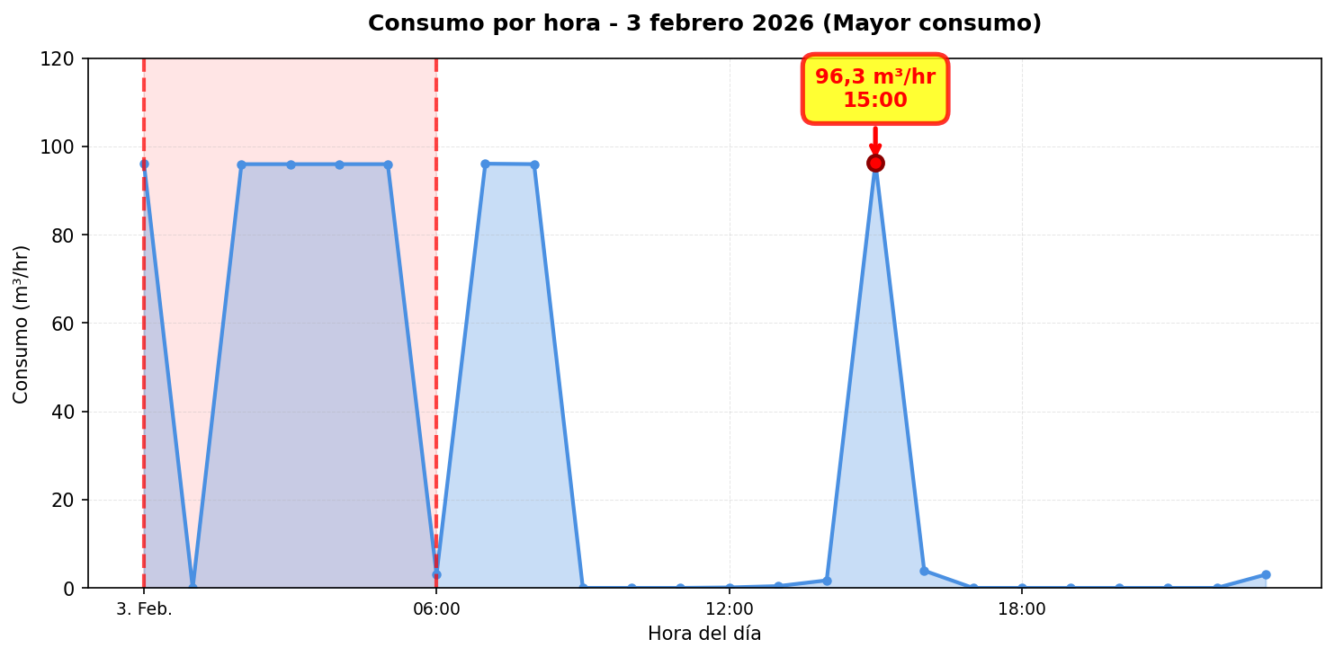

DÍA CON MENOR CONSUMO:
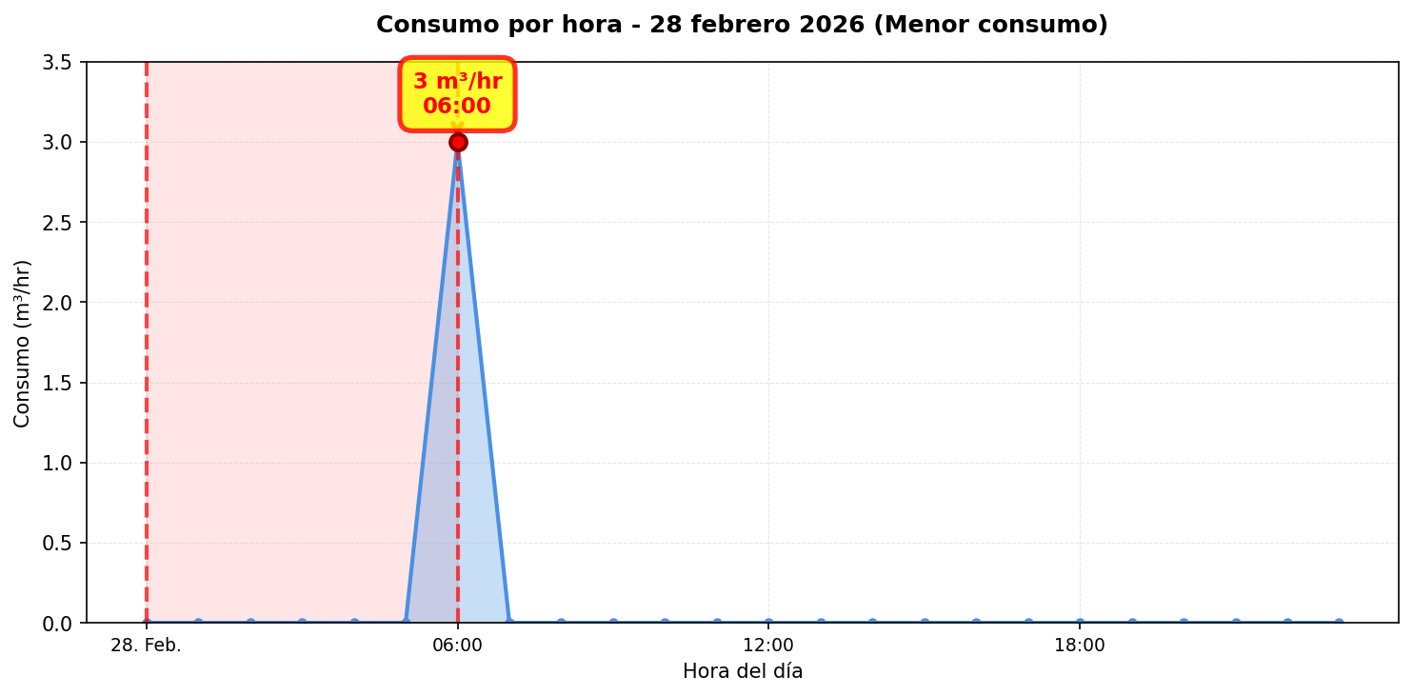

Se detectaron alzas significativas de consumo en los siguientes días: • 13-02-26: Aumento del 2.995% (de 6,6 m³ a 204,4 m³). • 24-02-26: Aumento del 1.660,8% (de 5,8 m³ a 101,9 m³). El día pico (03-02-26) registró un consumo de 780,6 m³, lo que representa un 927% por encima del promedio diario (76 m³).

MÉTRICAS CLAVE
Total (m³) | 2.128,1
Promedio diario (m³) | 76
Promedio mensual (m³) | 2.280,1
Máximo diario | 780,6 m³ (03-02-26)
Mínimo diario | 3 m³ (28-02-26)

MÉTRICAS DE CONSUMO NOCTURNO
Número de días con consumo nocturno | 28
Número de días sin consumo nocturno | 0
Consumo nocturno (m³) | 766,1
Consumo diurno efectivo (m³) | 1.362,1

DISTRIBUCIÓN DE CONSUMO: NOCTURNO VS DIURNO EFECTIVO:
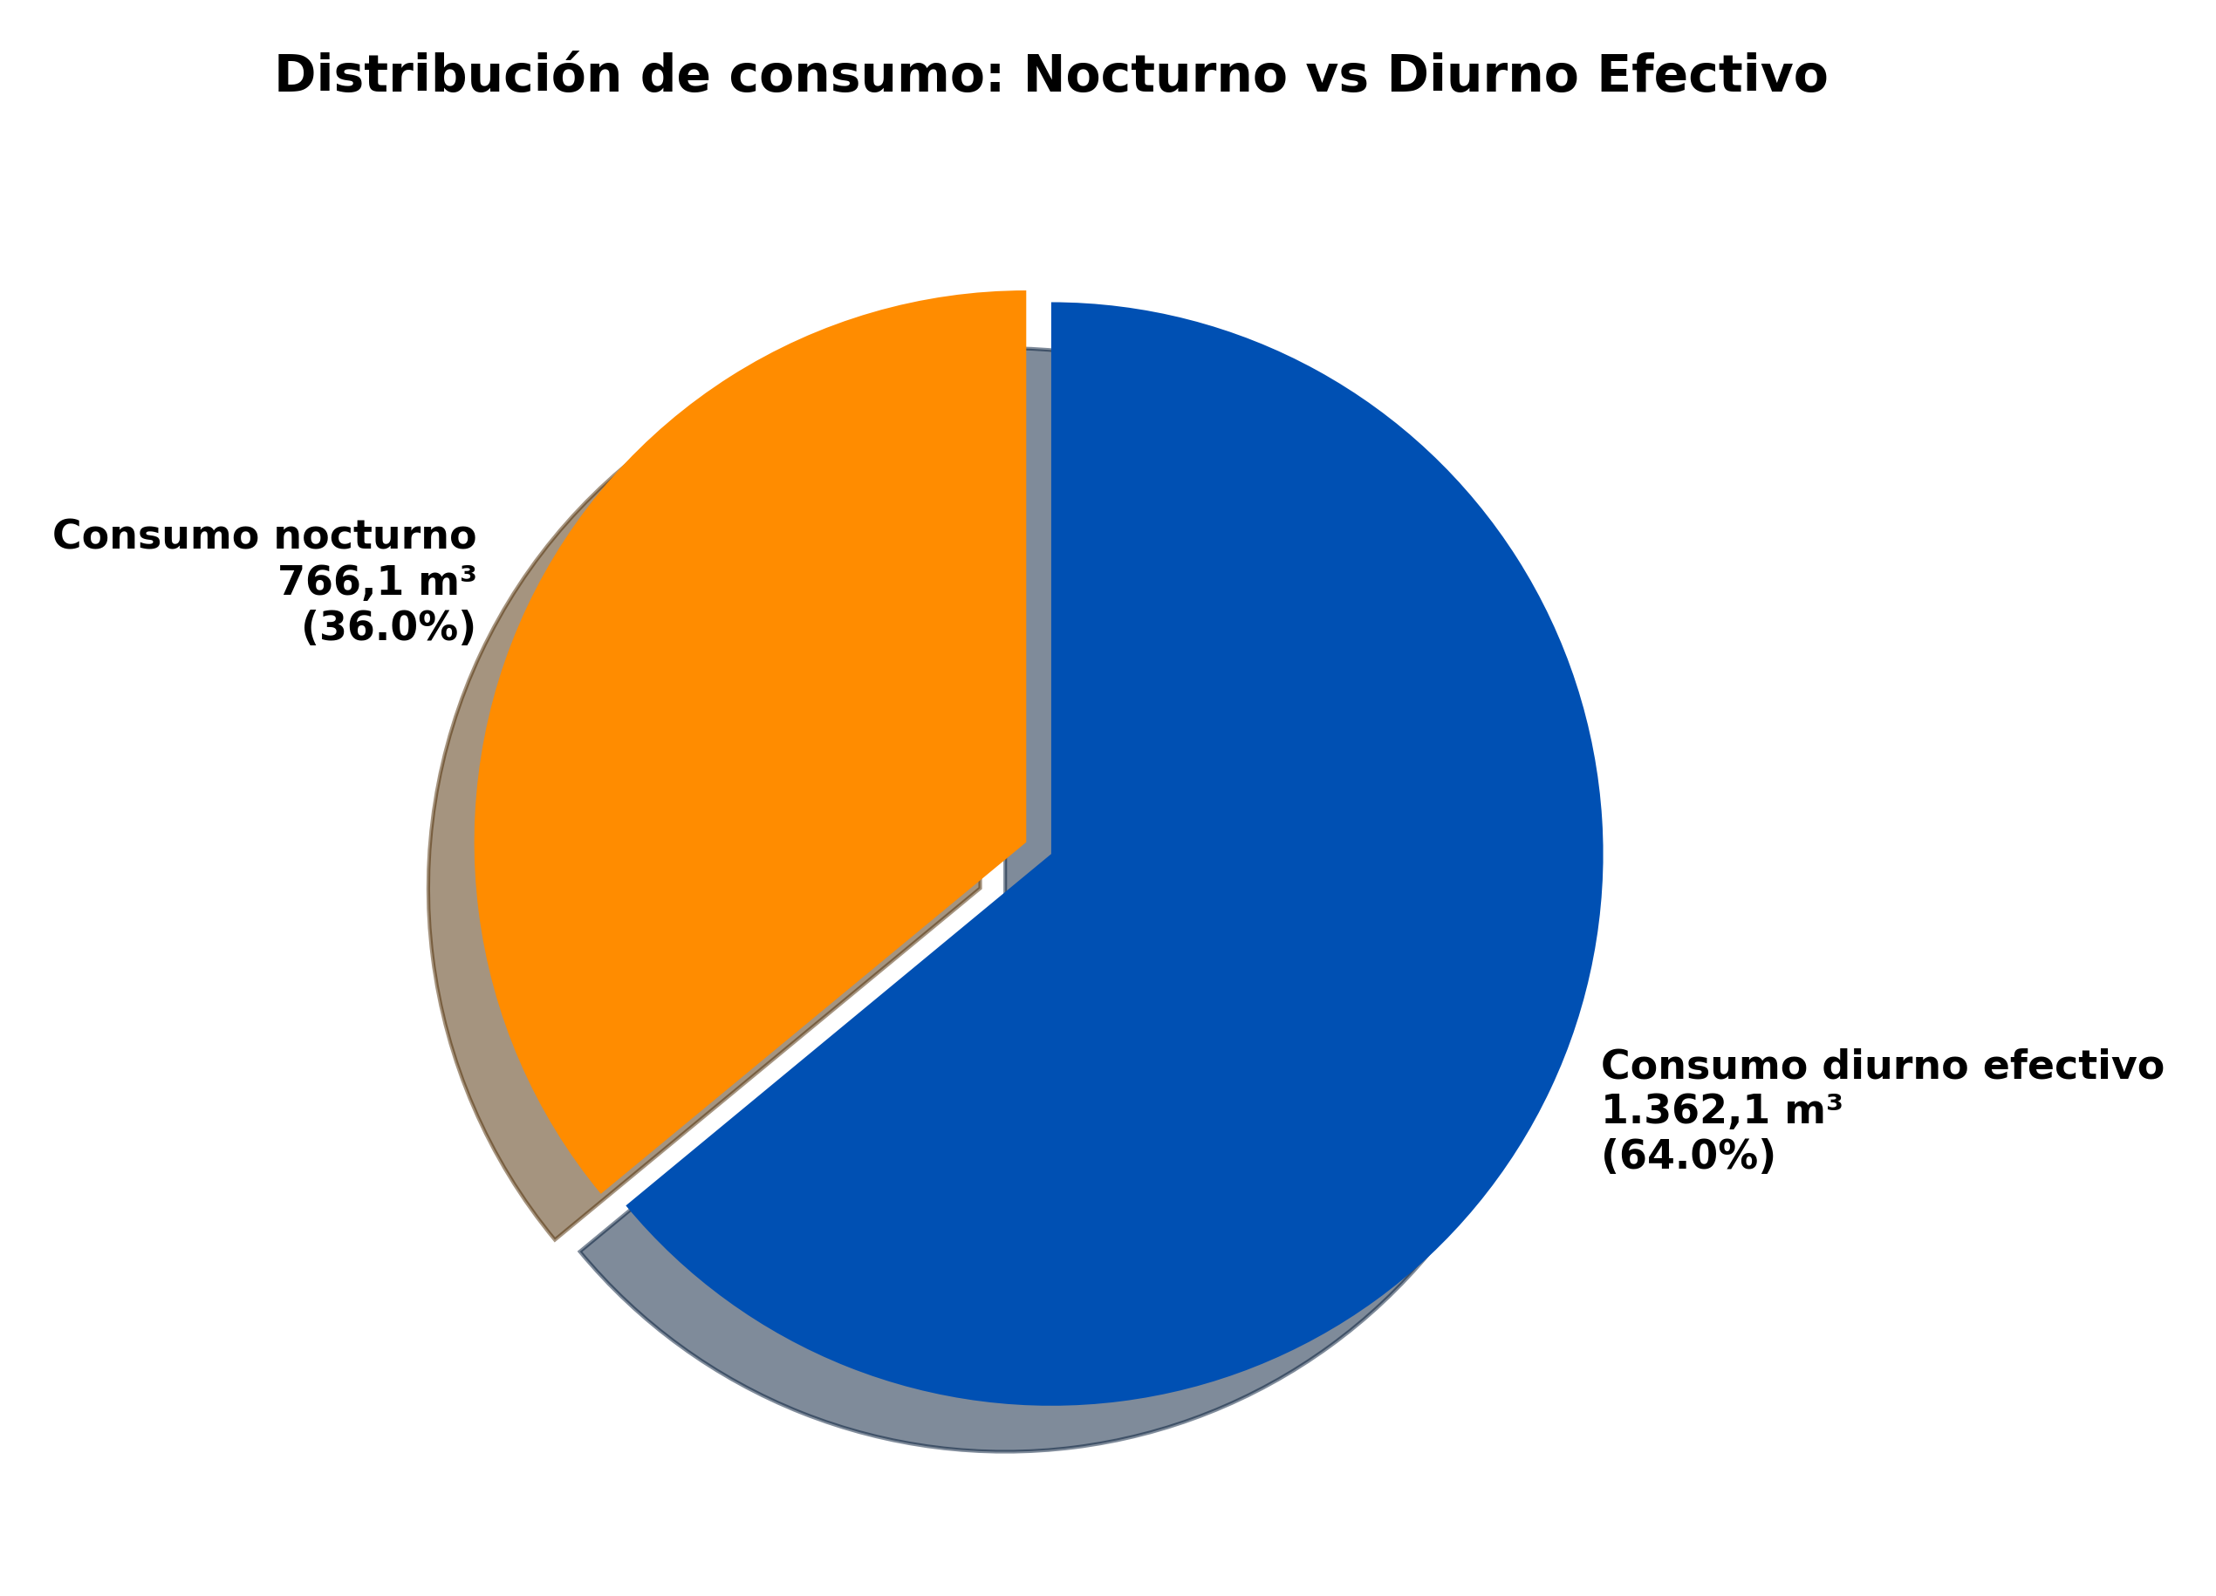
La gráfica de torta presentada muestra la distribución del consumo de agua entre el consumo nocturno y el consumo diurno efectivo. El consumo nocturno se calcula sumando todos los valores de consumo registrados entre las 00:00 y las 06:00 horas de todos los días del periodo analizado. El consumo diurno efectivo se calcula sumando todos los valores de consumo registrados entre las 06:00 y las 23:00 horas de todos los días del periodo analizado. Los porcentajes y valores mostrados en cada segmento de la gráfica representan la proporción y el volumen total (en m³) de cada tipo de consumo respecto al consumo total del periodo.
Los eventos de consumo nocturno provienen del punto Etapa N°5 y se utilizan para estimar el promedio diario de consumo nocturno y su proyección.
Según el algoritmo implementado en el sistema WES de monitoreo en terreno, los valores presentados son los siguientes:
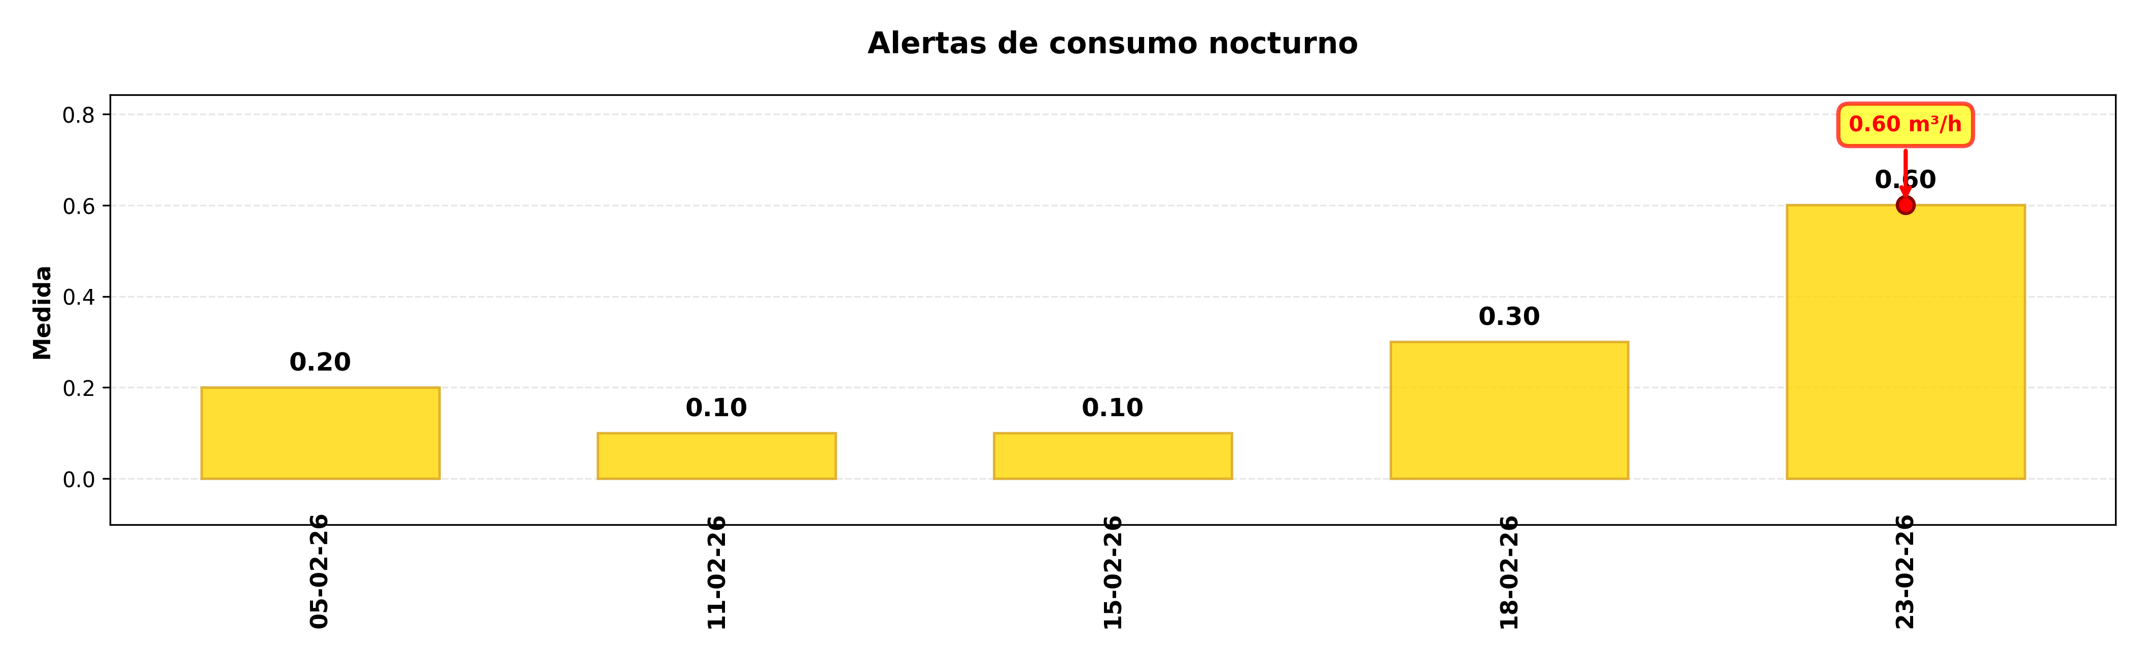

DÍA CON MAYOR CONSUMO NOCTURNO (03-02-26):
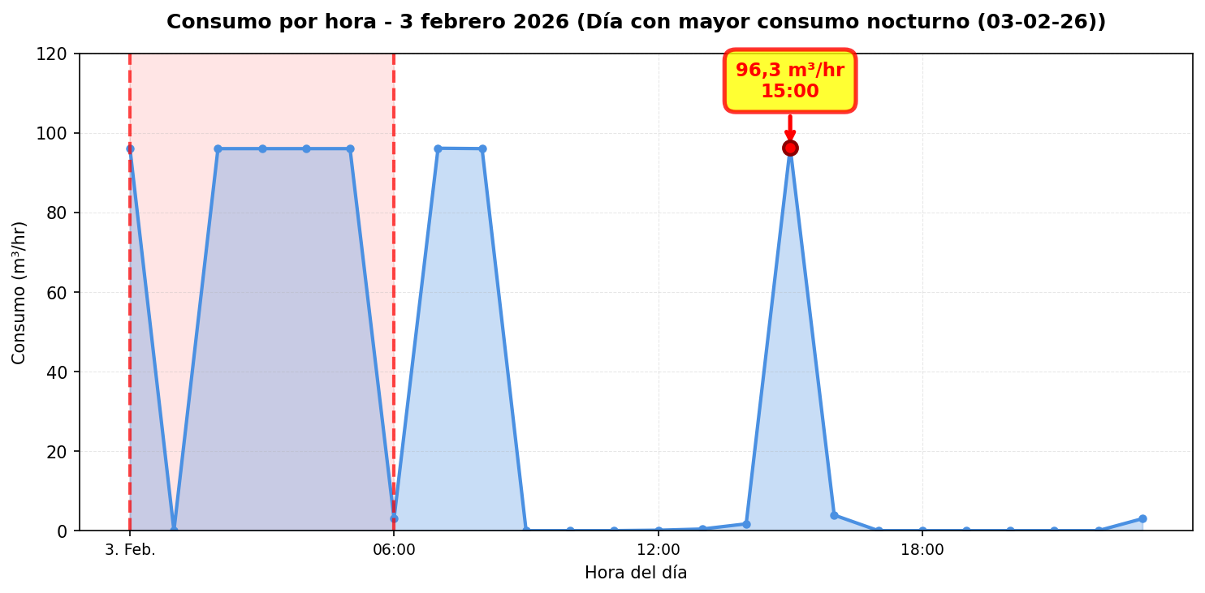

ANÁLISIS DE CONSUMO NOCTURNO Y PROYECCIÓN DE FILTRACIÓN
Producto del análisis de los datos del periodo, se ha identificado que el porcentaje de días con consumo nocturno es igual o superior al 80% (100%) y el periodo del reporte es mayor o igual a 7 días (28 días). En base a estas condiciones, se realiza un análisis del consumo nocturno: el consumo nocturno registrado durante el periodo analizado presenta un patrón consistente que permite proyectar el volumen de agua consumido durante las horas nocturnas (00:00 a 06:00) a lo largo de todo el periodo del reporte. Esta proyección se fundamenta en el cálculo del promedio horario de consumo nocturno, permitiendo estimar el volumen total de consumo nocturno durante todo el periodo del reporte.

PROYECCIÓN DE FILTRACIÓN BASADA EN CONSUMO NOCTURNO
Promedio hora consumo nocturno (m³/h) | 4,56
Proyección día filtración (m³/día) | 109,4
Proyección filtración del periodo (m³) | 3.064,2
Consumo efectivo del periodo (m³) | -936,1

CONCLUSIONES
Este reporte sintetiza los principales hallazgos de consumo y alertas detectados durante el periodo analizado. Se recomienda revisar los días con mayor consumo y atender las alertas registradas.
Adicionalmente, producto del análisis de consumo nocturno realizado, se ha identificado un patrón consistente de consumo durante las horas nocturnas (00:00 a 06:00) que representa una proporción significativa del consumo total del periodo. Se recomienda revisar el correcto funcionamiento de todos los artefactos conectados a la red de agua monitoreada por WES, verificando que no presenten fallas, desgaste o mal funcionamiento que puedan generar consumo durante las horas nocturnas. Asimismo, se sugiere realizar una inspección en el terreno para identificar posibles indicadores de consumo no esperado, tales como áreas húmedas, charcos persistentes, o cualquier otra señal que pueda indicar la presencia de consumo continuo. Estas acciones permitirán identificar y optimizar el consumo de agua durante las horas nocturnas.

